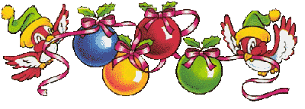

JÍDELNÍČEK CIZÍ TUŘANY
2. 12. – 6. 12. 2019

Pondělí Polévka: kuřecí vývar s těstovinami (9)
2. 12. Hl. jídlo: bramborové šišky s mákem, strouhankou, bílá káva (1a,3,7)

……………………………………………………………………………………………………………………………………………

Úterý Polévka: luštěninová (1a)
3. 12. Hl. jídlo: kuřecí placičky, brambory, zelenina (1a,3,7)

……………………………………………………………………………………………………………………………………………

Středa Polévka: rybí (1a,4,9)
4. 12. Hl. jídlo: španělský ptáček, rýže (1a,3,10)

…………………………………………………………………………………………………………………………………………

Čtvrtek Polévka: čočková (1a)
5. 12. Hl. jídlo: holandský řízek, bramborová kaše, zeleninový salát (1a,3,7)

……………………………………………………………………………………………………………………………………………

Pátek Polévka: frankfurtská (1a)
6. 12. Hl. jídlo: těstovinový salát s tuňákem (4,7)

……………………………………………………………………………………………………………………………………………
Obsahuje alergeny: viz pokrm
Změna jídelníčku vyhrazena!
Přejeme dobrou chuť!
Strava je určena k okamžité spotřebě!

